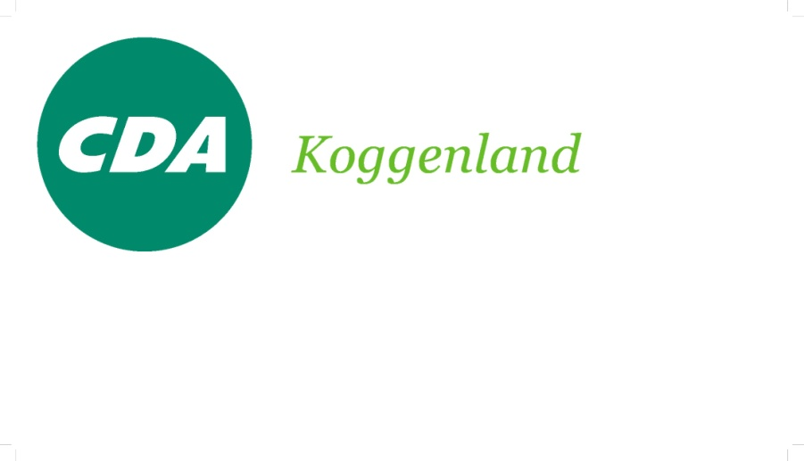

wenst u fijne feestdagen

Geacht CDA lid,

We zijn bijna halverwege deze bestuurstermijn en daarom willen u laten weten waar de CDA raadsleden en ik als wethouder mee bezig zijn en wat voor het CDA belangrijk is.

- De gemeentelijke belastingen blijven laag. Koggenland heeft zijn zaakjes financieel goed op orde en daarom is voor 2020 de hondenbelasting afgeschaft evenals de leges op evenementen. Dat betekent dat er voor de vergunning om iets te organiseren niet betaald hoeft te worden. Verder is de afvalstoffenheffing verlaagd.

- Koggenland is een dementie-vriendelijke gemeente. Dit betekent meer aandacht voor deze groep, die helaas steeds groter wordt. Zo zijn er cursussen gegeven aan baliemedewerkers, maar ook aan winkeliers om mensen met dementie te herkennen en om ze handvaten te geven hoe ze met deze mensen moeten omgaan.

- De nieuwe school in Avenhorn/De Goorn ligt op schema, voor de zomer begint de bouw. We kijken uit naar deze belangrijke investering in onze jeugd.

- Glasvezel aanleg is vertraagd. De meeste huishoudens zijn wel al aangesloten, maar het net wordt pas in 2020 actief.

- Waar we nog niet tevreden mee zijn en hard aan blijven werken, is meer woningbouw. Er staan wel plannen op stapel in Obdam, Hensbroek en Spierdijk, maar de bouw loopt achter op de behoefte .

Bestuur en fractie zijn blij met u als lid en wij zouden er graag leden bij krijgen. U kunt ons daarbij helpen door mensen in uw omgeving te vragen of zij lid willen worden. Met name zoeken wij vrouwen en jongeren die bij de volgende verkiezingen op onze kieslijst willen staan. Kent u iemand die wij mogen benaderen,
mail dit dan naar cdakoggenland@gmail.com.

Natuurlijk blijft het CDA zich inzetten voor uw omgeving en voor de langere termijn. Wij willen niet alles aan de markt overlaten en ook niet alles door de overheid laten doen, maar samen schouder aan schouder blijven werken aan een beter en mooier Koggenland.

Zalig kerstfeest en een gelukkig nieuwjaar,

Win Bijman, wethouder Koggenland

